Практическая работа №1

Сетевые утилиты

**1.**

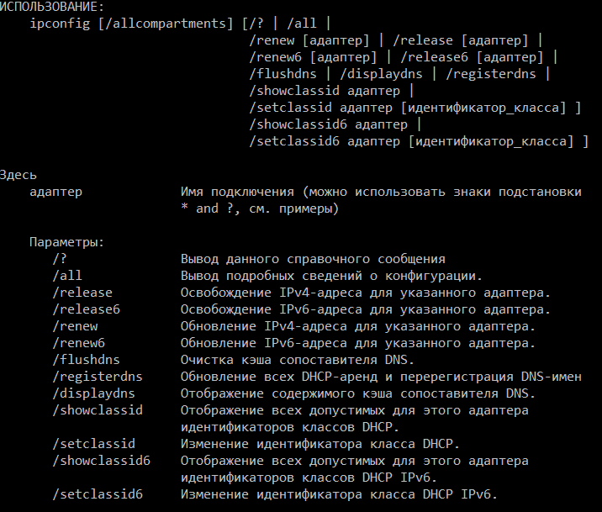

Справка о параметрах ipconfig

**2.** Короткий отчет

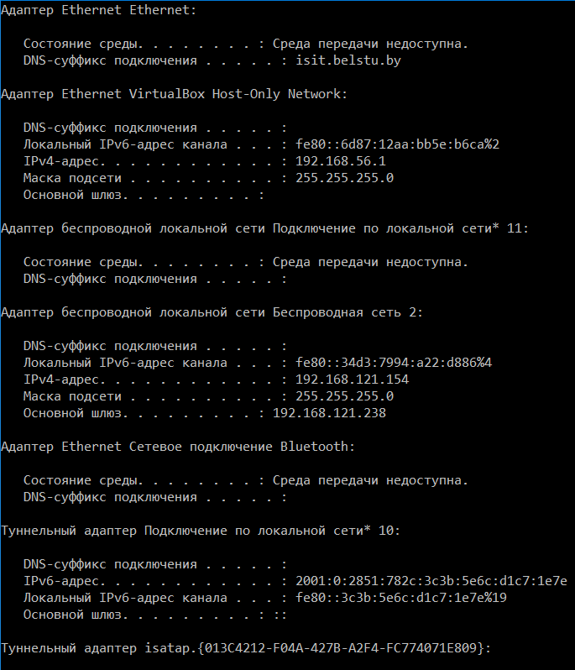

**3.** Полный отчет

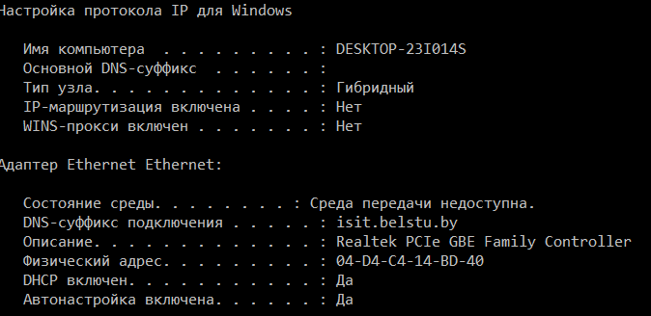

Символическое имя хоста: DESKTOP-23I014S

IP-адрес: 10.208.97.243

Маска подсети: 255.255.255.0

Физический адрес: ‎D0-AB-D5-06-F7-4D

**4.** Определите, к какому классу адресов относится выписанный IP-адрес; вычислите максимальное количество хостов, которое может быть в подсети и укажите диапазон их адресов; определите код производителя сетевого адаптера.

Класс адреса: А

Кол-во хостов подсети: 254

Диапазон адресов: 10.208.97.1 - 10.208.97.254

Код производителя адаптера – три старших бита МАС-адреса : 000

**5.** Net-BIOS имя с помощью hostname: DESKTOP-23I014S

**6.** Справка о параметрах ping

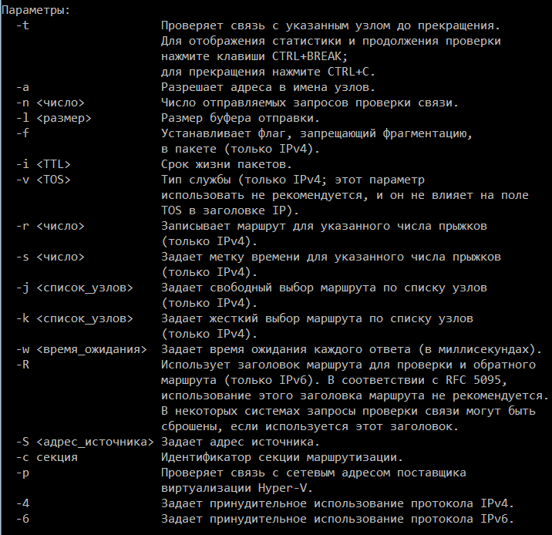

**7.** Проверка внутренней петли

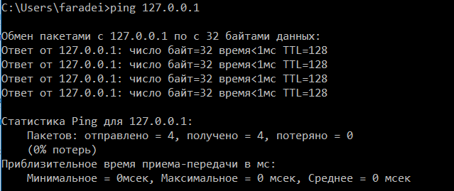

8. С помощью утилиты ping проверьте доступность интерфейса какого-нибудь компьютера в локальной сети, указав в качестве параметров его IP-адрес.

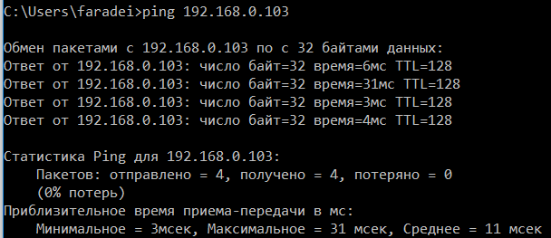

9. С помощью утилиты ping проверьте доступность интерфейса какого-нибудь компьютера в локальной сети, указав в качестве параметров символическое имя хоста.

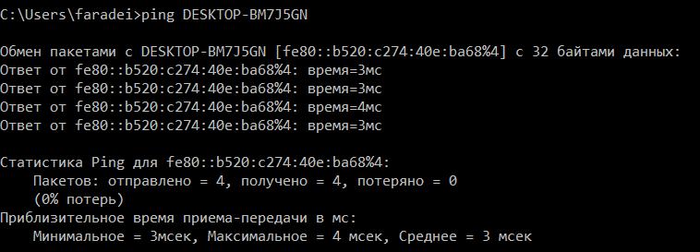

10. Пакеты по 100 байт

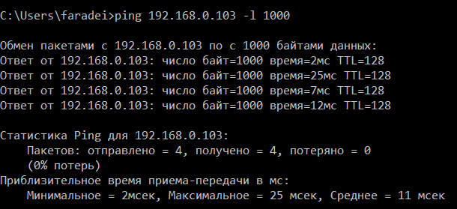

11. С помощью утилиты ping проверьте доступность интерфейса какого-нибудь компьютера в локальной сети, указав в качестве параметров его IP-адрес и установив количество отправляемых запросов равное 17.

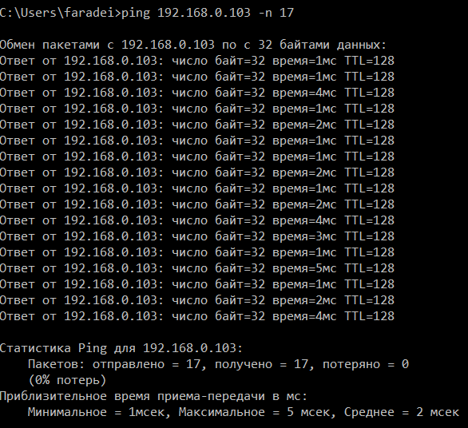

12. Получите справку о параметрах утилиты tracert.

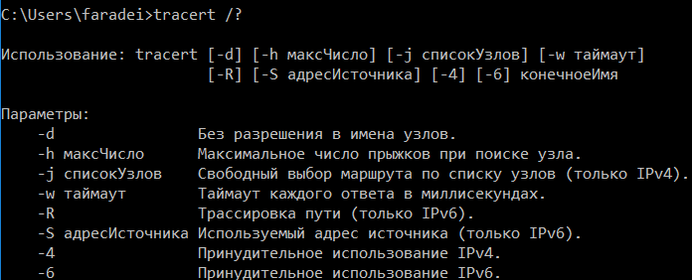

13. С помощью утилиты tracert определите маршрут хоста самого к себе (интерфейс внутренней петли).

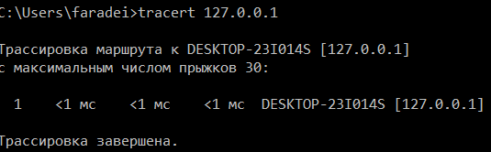

14. С помощью утилиты tracert определите маршрут к хосту в локальной сети. Определите количество прыжков в полученном маршруте.

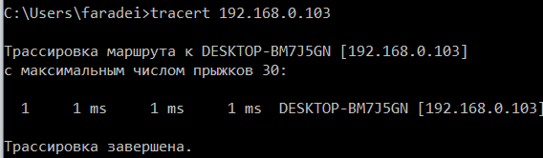

15. Получите справку о параметрах утилиты route.

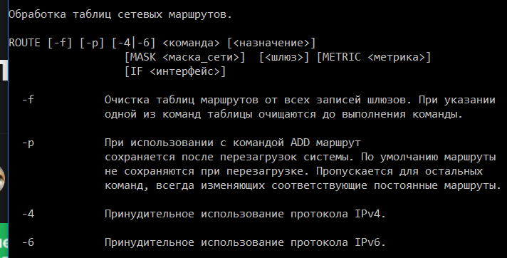

16

17. Получите справку о параметрах утилиты arp.

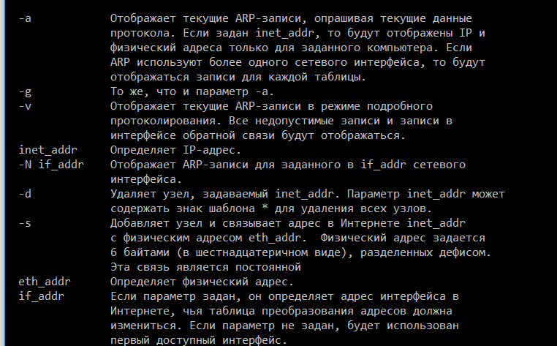

18. Адрес 192.168.0.106 отсутствует в arp таблице, но присутствует в сети

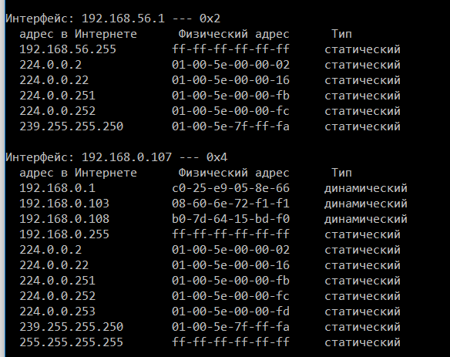

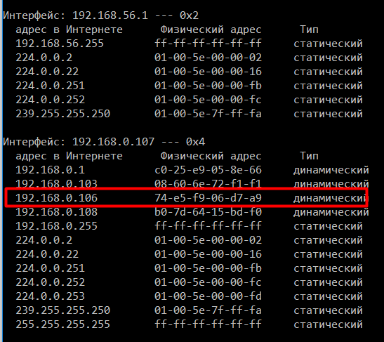

19. Запустите утилиту nslookup в диалоговом режиме и наберите команду help. Ознакомьтесь с полученным отчетом, отражающим возможности утилиты nslookup.

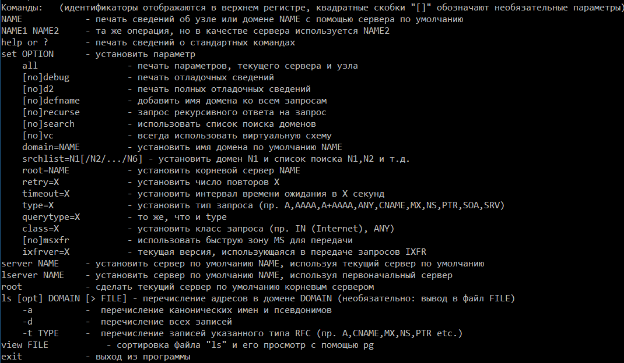

20

21. Получите справку о параметрах утилиты netstat.

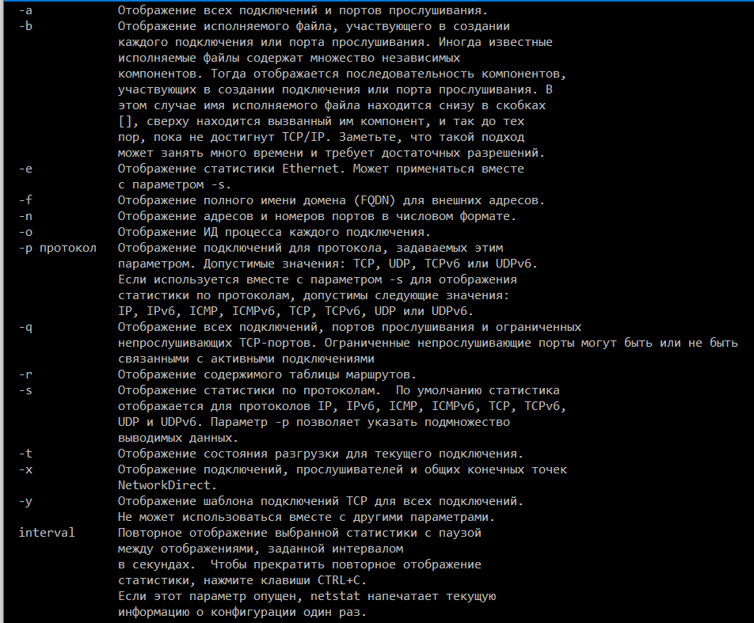

22. Запустите утилиту netstat -a для отображения всех подключений и ожидающих портов. Исследуйте отчет. Выясните, какие из известных служб прослушивают порты. С какими из этих портов поддерживается внешнее соединение и по какому протоколу ? Определите имена хостов и номера портов внешних соединений .

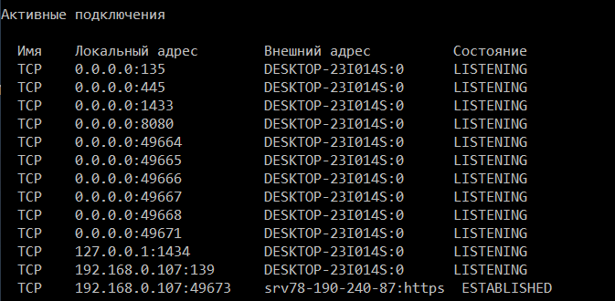

23. Запустите утилиту netstat -b для отображения исполняемых файлов участвующих в создании подключений. Определите исполняемые файлы служб, прослушивающих порты, идентификаторы процессов операционной системы

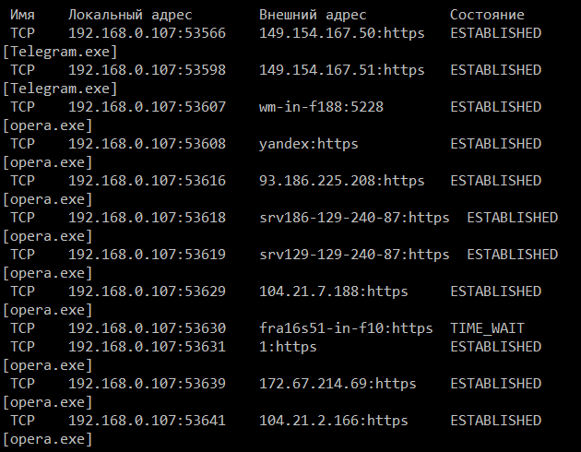

24. Запустите утилиту netstat -ab. Исследуйте полученный отчет. Для формирования файла отчета утилиты, перенаправьте вывод утилиты в файл с помощью команды: netstat -ab > c:\report.txt. Проконтролируйте наличие отчета в файле.

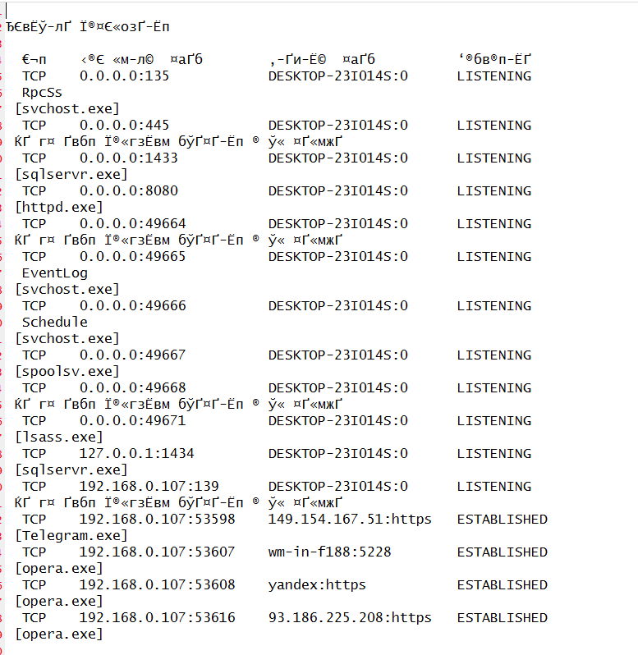

25. Получите справку о параметрах утилиты nbtstat. Выполните все команды, отраженные в справке. Исследуйте полученные отчеты.

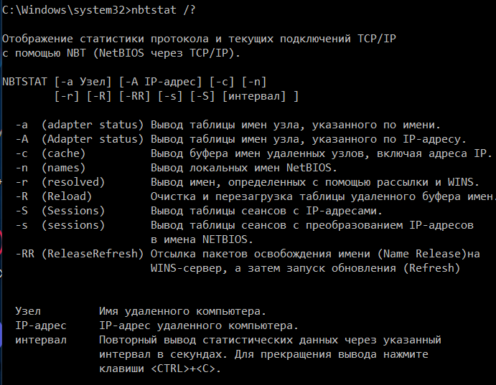

26. Получите справку о параметрах утилиты net. Получите справку по отдельным командам утилиты с помощью команды help. Получите статистику рабочей станции и сервера компьютера с помощью команды statistics. Перешлите сообщение на соседний компьютер с помощью команды send. Получите список пользователей компьютера с помощью команды user.

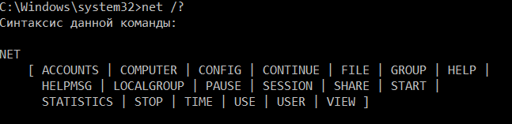

Net help

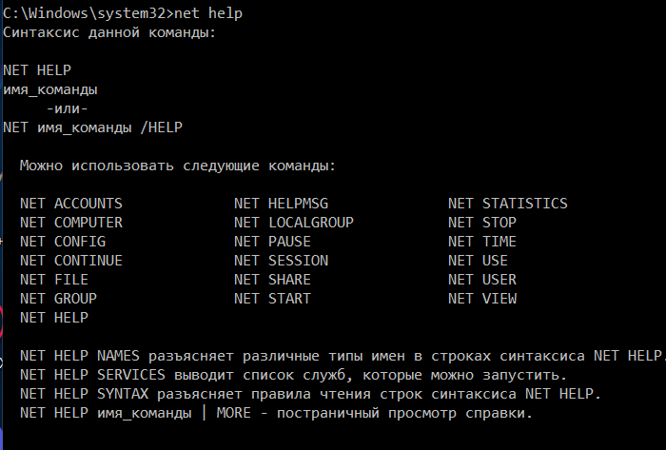

Net statistics server

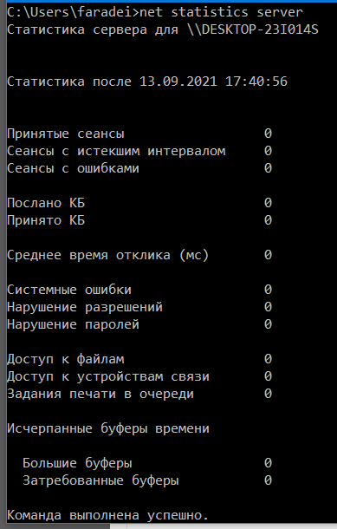

Net statistics workstation

